
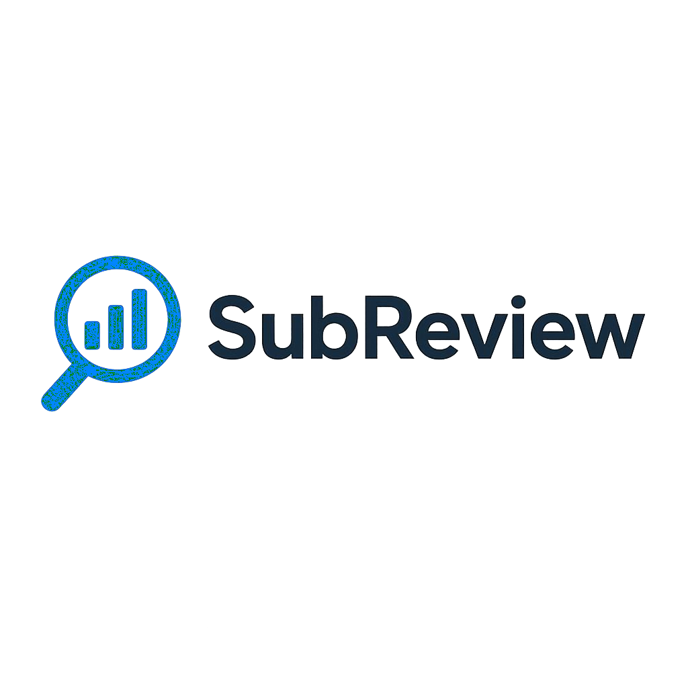
[Escriba aquí]

ESPECIFICACIONES PROYECTO
Miguel Ángel García Mora Daniel Hergueta Losa
Juan Manuel Delgado García

Índice

1. Objetivos del Proyecto 2
1.1 ¿Por qué lo hacemos? 2
1.2 ¿Qué buscamos con esto? 2
1.3 Objetivos Técnicos 3
2. Estudio de la Situación Actual (Competencia) 3
3. Oportunidad de Mercado 4
4. Conclusión 4

Objetivos del Proyecto

¿Por qué lo hacemos?

El mercado actual ofrece una gran cantidad de servicios de suscripción plataformas de streaming, telefonía, videojuegos, música, anime, entre otros, lo que genera confusión entre los usuarios al momento de elegir la opción más conveniente.
El proyecto nace con la necesidad de centralizar la información, simplificar la comparación y ayudar al usuario a tomar decisiones informadas sobre qué contiene cada subscripción, comparación de precios para permitir al usuario ahorrar y facilidad de acceso a la información de las subscripciones. También nace debido a la increíble subida de los precios de las plataformas que ofrecen estos servicios, haciendo que mantener 3- 4 subscripciones activas mensualmente pueda llegar a costar incluso 70 euros dependiendo de la región y del tipo de subscripción. El aumento de las políticas restrictivas de estas plataformas en cuanto a cuentas compartidas y/o diferentes puntos de inicio de sesión en una cuenta.

¿Qué buscamos con esto?

- Brindar una herramienta intuitiva y actualizada que compare precios, características y beneficios de distintas suscripciones [Solo comparaciones dentro del mismo ámbito].
- Fomentar una experiencia de usuario fluida mediante filtros, comparativas visuales y reseñas de usuarios.
- Ahorrar tiempo y dinero a los usuarios al ofrecer información clara y contrastada.
- Posicionar la web como una fuente de referencia confiable en el ámbito de comparativas de servicios digitales.
- Eventualmente, monetizar mediante afiliaciones y publicidad.
- Comparar diferentes tipos de subscripciones dentro de la misma plataforma, ayudando al usuario a escoger el plan ideal para el uso que vaya a darle.
- Aviso sobre ofertas y diferentes tipos de actualizaciones en tema de subscripciones para poder mantener alerta al usuario en tema de cambios

de precio y/o políticas que afecten a la suscripción (por ejemplo, si es una suscripción familiar y se reducen el número de perfiles)

Objetivos Técnicos

Desarrollo Web enfocado para todos los dispositivos:
Compatible con dispositivos móviles, tabletas y ordenadores.

Base de Datos Dinámica:
Implementación de una base de datos para almacenar información de servicios, precios, reseñas y valoraciones.

Comparador Interactivo:
Funcionalidad que permita al usuario seleccionar varias suscripciones y visualizar una tabla comparativa con sus características clave. [Mínimo 2 (comparación), Máximo 3-4].

Sistema de Filtrado y Búsqueda:
Filtrar por categoría (streaming, deportes, anime etc.), precio, país [en un futuro, cuando extendamos la web, (inicio solo España)] y disponibilidad.

Panel de Administración:
Para actualizar precios, agregar nuevas plataformas y gestionar contenido.

Optimización SEO:
Para lograr buen posicionamiento en motores de búsqueda.

Estudio de la Situación Actual (Competencia)
- Versus.com
  - Comparaciones muy visuales y generales (tecnología, apps, servicios).
  - No tiene un enfoque especializado en suscripciones digitales.
- Finder.com / Comparaiso
  - Comparadores amplios, pero sin enfoque en nichos específicos como anime o streaming deportivo.
- Otros
  - JustWatch, compara precios y catálogos de plataformas de streaming.

  - Finder.com, tiene secciones de comparación de precios de streaming, software y servicios.
  - Plansinfo.com o CableTV.com, comparan suscripciones y planes de TV/streaming.
- Competencia indirecta (YT, Influencers, Foros y blogs especializados) o YouTubers o blogs que hacen comparativas o manuales.
o Reddit o foros de usuarios o Influencers de tecnología o finanzas personales. o Google Shopping / Comparadores de precios, indirectamente competidores si los usuarios buscan “mejor precio Netflix”.

Oportunidad de Mercado
- Pocas plataformas ofrecen comparaciones especializadas y actualizadas en el sector de suscripciones digitales.
- No existen muchas webs en las que haya una comparación directa y con transparencia sobre estos servicios, sin ser subjetivos, simplemente comparación de cual ofrece mejores servicios en un ámbito general.
- Muchas páginas webs de comparaciones son parciales o incompletas, haciendo una web transparente donde los usuarios pueden confiar generará un gran público.
- Los usuarios buscan cada vez más ahorrar dinero y optimizar sus suscripciones, especialmente con el aumento de precios en plataformas populares.
- Existe espacio para una web moderna, confiable y visualmente atractiva que integre comparativas, reseñas y recomendaciones personalizadas.
- Pocas páginas de comparaciones permiten reviews de usuarios y la interacción entre ellos para posibles recomendaciones más subjetivas dependiendo del tipo de audiencia.

Conclusión
Este proyecto nos ha permitido poner a prueba nuestros conocimientos sobre html y css, también nos ha permitido experimentar lo que es el trabajo en grupo para desarrollo de aplicaciones o páginas web, las diferentes fases para crear una web, y el reparto de partes. Aunque el proyecto no esté terminado, ha sido un buen empujón para entender lo importante que es el

trabajo en equipo en este ámbito. También nos ha permitido visualizar otros puntos de vista, por ejemplo, hemos tenido que hacer nosotros el diseño de 0.
El objetivo principal del proyecto fue crear una herramienta clara y confiable que ayude a los usuarios a comparar opciones, tomar decisiones informadas y ahorrar dinero. En un contexto donde las plataformas de streaming, videojuegos, música y otros servicios incrementan constantemente sus precios y aplican políticas más restrictivas, se vuelve imprescindible ofrecer a los usuarios lo mencionado al inicio. (Una visión general que le ayude a tomar decisiones informadas, ahorrar dinero y optimizar sus suscripciones.)

